九十八年度第二場高級中等學校校務發展研討會報名說明
1.報名程序：
(1)報名方式：11月5日(四)前於「全國教師會線上研習報名系統」網站報名，網址：http://www.nta.org.tw/linestudy/
(2)繳費方式：11月10日(二)前至郵局劃撥繳費。戶名：中華民國全國教師會，帳號：19945771，並請於劃撥單備註欄註明：九十八年度第二場高級中等學校校務發展研討會。
(3)報名核可：本會收到郵局寄送之繳費名單後，會將網站報名者身分改為「正取」，您會收到mail通知，即完成報名程序。
2.繳費金額：
 | 報名方式 | 金額 | 備註
會員 | 代訂膳食者 | 250元 | 1.報名未填會員卡號欄位者，視同非會員。  2.本費用內含保險費。  3.住宿時間為第一天課程11/18晚上。  4.本會人手有限，恕不提供其他繳費報名方式。  5.前一日(11/17)另需代訂住宿者請與本會聯繫
會員 | 代訂膳宿者 | 1000元
非會員 | 代訂膳食者 | 600元
非會員 | 代訂膳宿者 | 1350元
3.實施計劃及課程表詳見附加檔案內附件一。
4.全程出席兩天研討會教師核發16小時研習時數。
5.本會已函請教育部中部辦公室、法務部、國防部及各縣市政府函轉各公、私立高級中等學校，推派各校教師會理事長（未成立教師會者，請推派一名教師代表）、附件二冊列人員、兼任地方教師會理監事或幹部或高中職委員會委員之高中職教師與會，並惠准核予出席人員公差假（核予公假者請學校安排代課）。
6.請高中職各學校教師會推派理事長或教師代表一名出席研討會。
7.任職高中職之各縣市教師會理事長、理監事、幹部、高中職委員會委員向所屬學校惠核公差假以出席本會議。
8.為利校務及會務交流之進行，並凝聚綜合座談共識議題，若報名老師有提案，請下載附加檔案內附件三提案單，於11月5日(週四)前mail至高級中等學校委員會主委黃文龍(alex53.huang@msa.hinet.net)，並電話確認，02-2567-5117轉13或0980-371-309。
9.研習地點交通圖請參見附加檔案內附件四
10.本會於研討會前將再mail行前通知，請留意mail郵件。
11.聯絡人：本會高級中等學校委員會黃如節秘書，電話：02-2567-5117轉29、傳真：02-2567-5110、電子郵件：nita@nta.org.tw。
【附件一】
九十八年度第二場高級中等學校校務發展研討會
實施計畫
一、活動名稱：九十八年度第二次高級中等學校校務發展研討會
二、活動目的：為協助高中職教師認識教師專業社群的理論與發展，瞭解高中、高職、綜合高中新課綱配套措施推動情形、熟習審議民主與會議規範、教師工會的相關規範與發展、教師介聘甄選與教育相關法案進展，並研討公私立及特教學校教師會組織運作實務，進行高級中等學校教育議題、校務交流及座談，以促進高中職教師對中等教育發展之認識，並提供建言平台，提昇高中職教師參與教育活動的熱忱，藉以提供教育主管行政機關研參，特辦理本活動。
三、指導單位：教育部
四、主辦單位：中華民國全國教師會
五、協辦單位：國立台中家商
六、辦理時間：九十八年十一月十八、十九日(星期三、四)
七、辦理地點：國立台中家商(台中市東區和平街50號)
八、參加人員：(一)公私立高級中等學校教師會理事長或教師會代表，未成立教師會者，由學校推派教師代表一名。
(二)全國教師會高級中等學校委員會委員、特殊教育委員會正副主任委員、公益法人學校委員會正副主任委員。
(三)任職公私立高級中等學校之全國教師會理事、監事、幹部。
(四)任職公私立高級中等學校之地方教師會理事、監事、幹部、高中職委員會幹部。
九、參加人員請學校惠准予公差假（核予公假者請學校安排代課），出席教師向服務學校報支差旅費，全程出席教師發給進修研習時數十六小時。
十、活動內容概述：
1.研討並認識教師專業社群的理論與發展。
2.高級中等學校教育議題及校務意見交流。
3.瞭解高中、高職、綜合高中新課綱配套措施推動情形。
4.研討公私立及特教學校教師會組織運作實務。
5.熟習審議民主與會議規範。
6.認識教師工會的相關規範與發展。
7.瞭解教師介聘、甄選相關辦法與教育相關法案進展狀況。
8.教育行政機關與基層教師之對話。
十一、預期成果：
1.深入認識教師專業社群的理論與發展，以提昇整體教師專業，促進教育優質。
2.提供高中職教育議題與校務發展意見交流機會，建立高中職教師意見溝通機制。
3.讓高中職教師瞭解高中、高職、綜合高中新課綱配套措施，及實務推動過程，進行意見溝通，以使課綱的推動更臻完善。
4.透過教師會組織運作實務的研討與經驗分享，健全教師組織與行政及教育主管機關間的溝通，以激勵工作士氣，安頓教師情緒，共創優質的後期中等教育。
5.強化高中職教師對審議民主及召開會議之素養，以提昇校園民主，進而培養健全的公民意識，厚植社會民主化之根基。
6.增進教師對工會的相關規範與發展的認識，健全教師組織，建立正確的勞動人權，落實人權教育。
7.研討、宣導教師甄選、介聘制度及教育相關法案之立法近況，讓教師對國會教育法案的立法進展有所掌握，討論法案修正方向，凝聚共識，建立理想教育環境。
8.透過綜合座談，進行基層教師與教育主管機關的對話，建構暢通的對話管道。
9.經98年兩次之研討會，每次參與學員數約180位，產生數百位種子教師，透過研討會課程，學員可了解新課綱的配套措施、教師專業社群與教師專業成長、並養成積極參與校務之習性，藉由民主會議規範之熟習，擴散學校校務參與之規模以及深入探討各項教育議題，以期落實校園民主及教師全面參與校務之理想。
十二、計畫聯絡人：黃如節 秘書
聯絡電話：02-2567-5117轉29；傳真電話：02-2567-5110
聯絡地址：104臺北市中山區中山北路二段99號4樓之一
電子郵件：nita@nta.org.tw
十三、課程表：
日期 | 時間 | 內 容 |  |  |  | 主講人
第  一  天  ︵  十  一  月  十  八  日  、  星  期  三  ︶ | 08:30~09:00 | 報到及領取資料【地點：國立台中家商】
第  一  天  ︵  十  一  月  十  八  日  、  星  期  三  ︶ | 09:00~09:10 | 始業式(含工作報告) |  |  |  | 會議主席：  劉理事長、黃主委
第  一  天  ︵  十  一  月  十  八  日  、  星  期  三  ︶ | 09:10~10:40 | 高中課綱推動配套措施 |  | 高職課綱暨綜高課綱推動配套措施 |  | 吳清鏞  校長 |  | 楊瑞民  校長
第  一  天  ︵  十  一  月  十  八  日  、  星  期  三  ︶ | 10:40~10:50 | 休息
第  一  天  ︵  十  一  月  十  八  日  、  星  期  三  ︶ | 10:50~12:20 | 教師專業社群發展 |  |  |  | 師範大學教育學系  陳佩英教授
第  一  天  ︵  十  一  月  十  八  日  、  星  期  三  ︶ | 12:20~13:40 | 午餐時間
第  一  天  ︵  十  一  月  十  八  日  、  星  期  三  ︶ | 13:40~15:10 | 公立高中職  教師會組織  運作研討 | 私立高中職  教師會組織  運作研討 |  | 特教學校  教師會組織  運作研討 | 黃致誠  黃耀南  彭利源 | 黃維富  簡添枝  楊莉莉 |  | 陳杉吉
第  一  天  ︵  十  一  月  十  八  日  、  星  期  三  ︶ | 15:10~15:30 | 休息
第  一  天  ︵  十  一  月  十  八  日  、  星  期  三  ︶ | 15:30~17:00 | 高中職學校校務交流 |  |  |  | 林清松、黃文龍、曾朝祥、郭文瑛、高雲
第  一  天  ︵  十  一  月  十  八  日  、  星  期  三  ︶ | 17:00 | 第一天課程結束
第  二  天  ︵  十  一  月  十  九  日  、  星  期  四  ︶ | 07:30~08:00 | 早餐
第  二  天  ︵  十  一  月  十  九  日  、  星  期  四  ︶ | 08:00~08:30 | 研習準備
第  二  天  ︵  十  一  月  十  九  日  、  星  期  四  ︶ | 08:30~10:00 | 教師甄選介聘與  教育相關法案進展報告 |  |  |  | 胡萬福老師  吳忠泰前理事長
第  二  天  ︵  十  一  月  十  九  日  、  星  期  四  ︶ | 10:00~10:20 | 休息
第  二  天  ︵  十  一  月  十  九  日  、  星  期  四  ︶ | 10:20~11:50 | 教師工會的規範與發展 |  |  |  | 稻江科技暨管理學院  助理教授 林斌
第  二  天  ︵  十  一  月  十  九  日  、  星  期  四  ︶ | 11:50~13:10 | 午餐時間
第  二  天  ︵  十  一  月  十  九  日  、  星  期  四  ︶ | 13:10~14:40 | 民主會議規範研討 |  |  |  | 台灣議事效率促進會  陳勁達 理事長
第  二  天  ︵  十  一  月  十  九  日  、  星  期  四  ︶ | 14:40~15:00 | 休息
第  二  天  ︵  十  一  月  十  九  日  、  星  期  四  ︶ | 15:00~16:30 | 綜合座談 |  |  |  | 教育部及中辦相關行政人員、  理事長、主委
第  二  天  ︵  十  一  月  十  九  日  、  星  期  四  ︶ | 16:30 | 賦歸

【附件二】
任職高中職之全國及地方教師會人員名冊
編號 | 縣市 | 學校名稱 |  | 職稱 |  |  | 姓名
1 | 台北市 | 台北市立松山高商 |  | 台北市教師會理事長 |  |  | 張文昌
2 | 台北市 | 台北市立松山工農 |  | 台北市教師會總幹事 |  |  | 彭利源
3 | 台北市 | 台北市立成淵高中 |  | 台北市教師會理事暨文宣部主任 |  |  | 江文隆
4 | 台北市 | 台北市立松山工農 |  | 台北市教師會監事 |  |  | 蘇恆誠
5 | 台北市 | 台北市立萬芳高中 |  | 台北市教師會理事 |  |  | 廉艷雲
6 | 台北市 | 台北市立大直高中 |  | 台北市教師會理事 |  |  | 鄢佩華
7 | 台北市 | 私立景文高中 |  | 台北市教師會理事 |  |  | 郭石燦
8 | 台北市 | 私立惇敘工商 |  | 台北市私校教委會主任委員 |  |  | 歐陽水德
9 | 台北市 | 私立惇敘工商 |  | 全國教師會公益法人學校委員會副主委 |  |  | 簡添枝
10 | 台北市 | 台北市復興高中 |  | 全國教師會高中職委員會副主任委員 |  |  | 郭文瑛
11 | 高雄市 | 高雄市立瑞祥高中 |  | 全國教師會監事 |  |  | 陳建志
12 | 高雄市 | 私立樹德家商 |  | 全國教師會高中職委員會委員 |  |  | 林志賢
13 | 基隆市 | 國立基隆女中 |  | 全國教師會高中職委員會委員 |  |  | 蔡進裕
14 | 基隆市 | 國立基隆女中 |  | 全國教師會理事 |  |  | 黃致誠
15 | 台北縣 | 國立海山高工 |  | 全國教師會常務理事 |  |  | 黃耀南
16 | 台北縣 | 私立華夏技術學院 |  | 全國教師會理事暨公益法人學校委員會主委 |  |  | 黃維富
17 | 台北縣 | 國立泰山高中 |  | 全國教師會高中職委員會主任委員 |  |  | 黃文龍
18 | 台北縣 | 台北縣立秀峰高中 |  | 全國教師會監事 |  |  | 陳文杰
19 | 台北縣 | 台北縣立明德高中 |  | 台北縣教師會理事及大專院校暨高中職委員會副主委 |  |  | 卓清松
20 | 台北縣 | 國立三重商工 |  | 全國教師會高中職委員會委員 |  |  | 林金財
21 | 台北縣 | 台北縣立安康高中 |  | 台北縣教師會理事及大專院校暨高中職委員會副主委 |  |  | 龍珍珠
22 | 桃園縣 | 國立內壢高中 |  | 全國教師會高中職委員會委員 |  |  | 高孟琳
23 | 新竹縣 | 務部誠正中學 |  | 全國教師會高中職委員會委員 |  |  | 熊湘明
24 | 新竹市 | 國立新竹女中 |  | 全國教師會高中職委員會委員 |  |  | 王智忠
25 | 新竹市 | 新竹市立建功高中 |  | 全國教師會監事 |  |  | 莊朝淵
26 | 苗栗縣 | 國立苗栗農工 |  | 全國教師會監事 |  |  | 李瑞光
27 | 苗栗縣 | 國立卓蘭實驗高中 |  | 全國教師會高中職委員會委員 |  |  | 邱維宣
28 | 台中縣 | 國立豐原高商 |  | 全國教師會高中職委員會委員 |  |  | 呂承芬
29 | 台中市 | 國立台中高農 |  | 全國教師會高中職委員會委員 |  |  | 童國枝
30 | 台中市 | 台中市立惠文高中 |  | 全國教師會監事 |  |  | 陳健湧
31 | 台中市 | 國立台中一中 |  | 台中市教師會政策組組長兼高中職副主委 |  |  | 陳光鴻
32 | 彰化縣 | 國立彰師大附工 |  | 全國教師會高中職委員會委員 |  |  | 黃宜弘
33 | 彰化縣 | 國立員林農工 |  | 彰化縣教師會高中職暨特殊教育委員會主任委員 |  |  | 黃裕盛
34 | 南投縣 | 國立中興高中 |  | 全國教師會高中職委員會中區主任、  南投縣教師會副理事長暨高中職委員會主任委員 |  |  | 曾朝祥
35 | 南投縣 | 國立仁愛高農 |  | 南投縣教師會高中職委員會副主任委員 |  |  | 彭梅君
36 | 南投縣 | 南投縣立旭光高中 |  | 南投縣教師會理事 |  |  | 施榮亮
37 | 南投縣 | 南投縣立旭光高中 |  | 南投縣教師會常務監事 |  |  | 朱文農
38 | 雲林縣 | 國立虎尾高中 |  | 全國教師會高中職委員會委員 |  |  | 周坤鴻
39 | 雲林縣 | 國立虎尾農工 |  | 全國教師會理事 |  |  | 廖芳娟
40 | 嘉義市 | 國立嘉義啟智學校 |  | 嘉義市教師會理事長 |  |  | 周秀玲
41 | 嘉義市 | 國立嘉義高工 |  | 全國教師會理事暨高中職委員會委員 |  |  | 胡萬福
42 | 嘉義縣 | 國立新港藝術高中 |  | 全國教師會高中職委員會委員 |  |  | 蘇淵源
43 | 台南縣 | 國立曾文農工 |  | 全國教師會高中職委員會委員 |  |  | 王東勳
44 | 台南縣 | 國立台南啟聰學校 |  | 全國教師會特殊教育委員會主任委員 |  |  | 陳杉吉
45 | 台南縣 | 國立台南高工 |  | 台南縣教師會理事長 |  |  | 廖學正
46 | 台南市 | 國立台南海事 |  | 全國教師會高中職委員會委員 |  |  | 李昌杰
47 | 高雄縣 | 法務部明陽中學 |  | 全國教師會高中職委員會委員 |  |  | 陳政琳
48 | 屏東縣 | 國立內埔農工 |  | 全國教師會理事暨屏東縣教師會理事長 |  |  | 胡朝琴
49 | 屏東縣 | 國立內埔農工 |  | 全國教師會高中職委員會副主任委員 |  |  | 高 雲
50 | 宜蘭縣 | 國立羅東高中 |  | 全國教師會副理事長 |  |  | 林清松
51 | 宜蘭縣 | 國立頭城家商 |  | 全國教師會高中職委員會委員 |  |  | 江維信
52 | 花蓮縣 | 國立花蓮啟智學校 |  | 花蓮縣教師會理事長  全國教師會特殊教育委員會副主任委員 |  |  | 賴俊喬
53 | 花蓮縣 | 國立花蓮女中 |  | 全國教師會理事暨高中職委員會委員 |  |  | 洪龍秋
54 | 花蓮縣 | 國立花蓮高工 |  | 花蓮縣教師會理事暨高級中等以上學校委員會主任委員 |  |  | 郭德潤
55 | 花蓮縣 | 國立花蓮高商 |  | 花蓮縣教師會理事暨高級中等以上學校委員會委員 |  |  | 王文玲
56 | 花蓮縣 | 私立國光商工 |  | 花蓮縣教師會私立學校委員會召集人 |  |  | 岑健融
57 | 台東縣 | 國立台東專科學校 |  | 全國教師會高中職委員會委員 |  |  | 黃增隆
58 | 金門縣 | 國立金門高中 |  | 全國教師會高中職委員會委員 |  |  | 李立邦
59 | 金門縣 | 國立金門農工 |  | 全國教師會理事暨金門教師會理事長 |  |  | 林學金
60 | 連江縣 | 國立馬祖高中 |  | 全國教師會高中職委員會委員 |  |  | 孫正展

【附件三】
中華民國全國教師會會議提案單
- 會議名稱：九十八年度第二場高級中等學校校務發展研討會
二、提 案 人：
三、案 由：

四、說 明：

五、辦 法：

六、決 議：

註：若有提案，請於98年11月5日(週四)前，mail至高級中等學校委員會主委黃文龍(alex53.huang@msa.hinet.net)，並電話確認，02-2567-5117轉13或0980-371-309。
【附件四】
交通資訊
- 會場--台中家商：台中市和平街50號
(離台中火車站後站步行約5分鐘)
- 住宿--雙星大飯店：台中市復興路四段158號，04-22261811
(離台中火車站後站步行約2分鐘，台中家商附近)
【住宿者可於雙星大飯店免費停車】

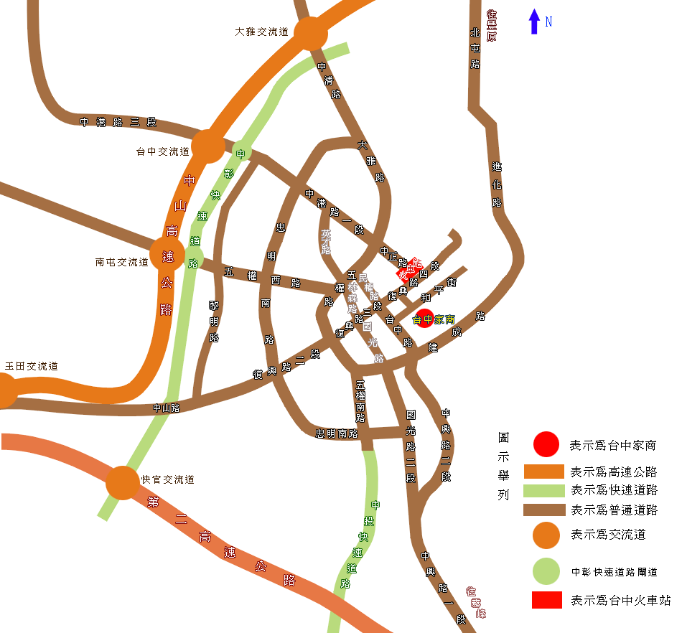
台中火車站

雙星大飯店

台中家商

